|  |  |  |  |  |
| --- | --- | --- | --- | --- |
|  | **GRILLE NATIONALE D’ÉVALUATION EN MATHÉMATIQUES ET EN SCIENCES PHYSIQUES ET CHIMIQUES** | | | |
| **Nom :**  **Prénom :**  **Établissement :**  **Ville :** | **🗷 Évaluation certificative :**  **❏ Baccalauréat professionnel  🗷 BEP   ❏ CAP**  **❏ Évaluation formative** | | |
| **Spécialité :**  **Épreuve :**  **Coefficient :** | | |
| **Séquence**[1]  **n °1** | | | **Date : …… / …… / ……** | **Note :…… / 10** |
| **Thématique/thème : Prévention, Santé et Sécurité** | | | |
| **Professeur responsable :** | | | **Durée : 45 min** |

❶ **Liste des capacités, connaissances et attitudes évaluées**

|  |  |
| --- | --- |
| **Capacités** | Utiliser des pourcentages dans des situations issues de la vie courante  Extraire des informations d’une représentation d’une série statistique.  Calculer la moyenne $\overline{x}$, la médiane *Me,* le premier et le troisième quartile d’une série statistique.  Comparer deux séries statistiques à l’aide de la moyenne ou la médiane et les quartiles.  Résoudre un problème dans une situation de proportionnalité clairement identifiée.  Utiliser une calculatrice pour obtenir un tableau de valeurs d’une fonction donnée.  Exploiter une représentation graphique d’une fonction  Décrire les variations d’une fonction avec un tableau de variation.  Représenter les fonctions de la forme *f* + *g* |
| **Connaissances** | Série statistique à une variable.  Information chiffrée, proportionnalité.  Notion de fonction |
| **Attitudes** | L’ouverture à la communication, au dialogue et au débat argumenté.  L’esprit critique vis-à-vis de l’information disponible. |

❷ **Évaluation**[2]

|  |  |  |  |  |  |  |
| --- | --- | --- | --- | --- | --- | --- |
| **Compétences[3]** | **Capacités** | **Questions** | **Appréciation du niveau d’acquisition**[4] | | | |
| **S’approprier** | Rechercher, extraire et organiser l’information. | 1-2-3.1-4.1 | -- | - | + | ++ |
| **Analyser**  **Raisonner** | Émettre une conjecture, une hypothèse.  Proposer une méthode de résolution, un protocole expérimental. | 5 | -- | - | + | ++ |
| **Réaliser** | Choisir une méthode de résolution, un protocole expérimental.  Exécuter une méthode de résolution, expérimenter, simuler. | 2-3.1-3.2-4.2-6.1-6.3-6.4-7.1-7.2-8.1-8.2 | -- | - | + | ++ |
| **Valider** | Contrôler la vraisemblance d’une conjecture, d’une hypothèse.  Critiquer un résultat, argumenter. | 1-6.2-8.2 | -- | - | + | ++ |
| **Communiquer** | Rendre compte d’une démarche, d’un résultat, à l’oral ou à l’écrit. | 5-6.2-6.3 | -- | - | + | ++ |
|  |  |  | **/ 10** | | | |

|  |  |  |
| --- | --- | --- |
| identifiant%20ministères+identiffiant%20académique  **académie de dijon** | **SÉQUENCE D'ÉVALUATION EN mathématiques** | |
| **Nom :**  **Prénom :**  **Établissement :**  **Ville :** | **🗷 Évaluation certificative :**  **❏ Baccalauréat professionnel  🗷 BEP   ❏ CAP**  **❏ Évaluation formative** |
| **Spécialité :**  **Épreuves :**  **Coefficient :** |

|  |  |  |  |
| --- | --- | --- | --- |
| **Séquence n ° 1** | **Date : …… / …… / ……** | **Note :** | **…… / 10** |
| **Professeur responsable :** | **Durée : 45 min** |

|  |
| --- |
| **Thématique utilisée : prévention, santé et sécurité** |

|  |
| --- |
| La clarté des raisonnements et la qualité de la rédaction interviendront dans l'appréciation des copies.  L'emploi des calculatrices est autorisé, dans les conditions prévues par la réglementation en vigueur. |

|  |  |
| --- | --- |
|  | Dans la suite du document, ce symbole signifie "**Appeler l'examinateur**". |

Metteur en scene  Dans la suite du document, ce symbole signifie "**Conseils et recommandations**".

|  |
| --- |
| **La sécurité routière** |

**EXERCICE 1 : Les excès de vitesse**

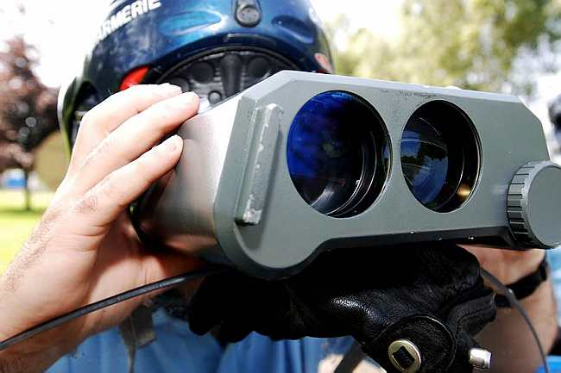

Afin d'assurer la sécurité routière, la gendarmerie mobile a décidé de contrôler à l'aide d'un radar mobile la vitesse des automobilistes **sur une portion de route limitée à 90 km/h.**

La vitesse du véhicule retenue par les forces de l'ordre correspond à la vitesse lue sur le radar déduite des tolérances ci-dessous :

* **moins 5 km/h pour les vitesses inférieures à 100 km/h**
* **moins 5% de la valeur lue sur le radar pour les vitesses égales ou supérieures à 100 km/h**

1. En tenant compte des tolérances applicables sur les radars, est-ce qu'un automobiliste contrôlé à 92 km/h par un radar sur une route limitée à 90 km/h sera verbalisé pour excès de vitesse ? Justifier votre réponse.

..........................................................................................................................................................................

..........................................................................................................................................................................

..........................................................................................................................................................................

1. Quelle est la vitesse retenue figurant sur la contravention d’un automobiliste contrôlé à une vitesse de 120 km/h par un radar ?

..........................................................................................................................................................................

..........................................................................................................................................................................

..........................................................................................................................................................................

1. Lors d'un premier contrôle de vitesse, le relevé des vitesses retenues pour les automobilistes contrôlés en excès de vitesse avec le radar était le suivant :

|  |  |  |  |  |  |
| --- | --- | --- | --- | --- | --- |
| **94** | **102** | **98** | **95** | **93** | **105** |
| **91** | **94** | **100** | **96** | **102** | **108** |
| **105** | **110** | **95** | **93** | **100** | **94** |
| **96** | **92** | **98** | **95** | **92** | **104** |

* 1. Quel est le plus grand excès de vitesse relevé lors de ce premier contrôle ? En déduire de combien de km/h cet automobiliste à dépasser la vitesse limite autorisée.

....................................................................................................................................................................

....................................................................................................................................................................

....................................................................................................................................................................

* 1. Compéter le tableau ci-dessous en utilisant un tableur pour calculer les indicateurs statistiques.

**Conseil :** *Vous avez la possibilité de demander au professeur une fiche d'aide contenant les formules à utiliser dans le tableur pour répondre à cette question. La mise à disposition du formulaire interviendra dans la notation de la copie.*



|  |  |
| --- | --- |
| **Indicateurs statistiques** | **Valeur** |
| Moyenne |  |
| Médiane |  |
| 1er quartile |  |
| 3ème quartile |  |

|  |  |
| --- | --- |
|  | **Appel n°1 : présenter à l’oral vos résultats au professeur.** |

1. Lors d'un second contrôle de vitesse sur une cette même route, le relevé des vitesses retenues avec le même radar est résumé par le diagramme en bâtons ci-dessous et par certains indicateurs statistiques.

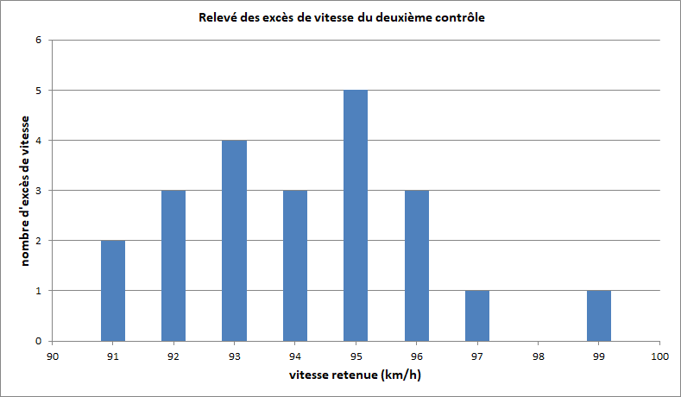

Médiane : *Me* = 95

Premier quartile : *Q1* = 93

Troisième quartile : *Q3* = 95

* 1. Compléter le tableau ci-dessous à l’aide du diagramme.

|  |  |  |  |  |  |  |  |  |  |
| --- | --- | --- | --- | --- | --- | --- | --- | --- | --- |
| **Vitesse retenue (km/h)** | 91 | 92 | 93 | 94 | …. | 96 | 97 | 98 | 99 |
| **Nombre d’excès**  **de vitesse** | 2 | 3 | …. | 3 | 5 | 3 | 1 | …. | 1 |

* 1. Calculer la moyenne des excès de vitesse relevés lors de ce second contrôle de vitesse (arrondir le résultat à l'unité) :

....................................................................................................................................................................

....................................................................................................................................................................

....................................................................................................................................................................

1. Effectuer, à l’aide des indicateurs statistiques, une comparaison entre les deux contrôles de vitesse.

..........................................................................................................................................................................

..........................................................................................................................................................................

..........................................................................................................................................................................

..........................................................................................................................................................................

..........................................................................................................................................................................

..........................................................................................................................................................................

..........................................................................................................................................................................

..........................................................................................................................................................................

..........................................................................................................................................................................

..........................................................................................................................................................................

..........................................................................................................................................................................

..........................................................................................................................................................................

..........................................................................................................................................................................

**EXERCICE 2 : La distance d’arrêt d’une voiture sur route sèche**

Lors d’un freinage en cas d’urgence, **la distance d’arrêt *da*** d’une voiture est égale à la somme de :

* ***dr* : distance parcourue pendant le temps de réaction** (temps que met un conducteur avant de freiner lorsqu’il est surpris par un événement, temps d’une seconde en moyenne)
* ***df* : distance de freinage** (distance nécessaire pour immobiliser la voiture à l’aide des freins)

|  |
| --- |
| ***da = dr + df*** |

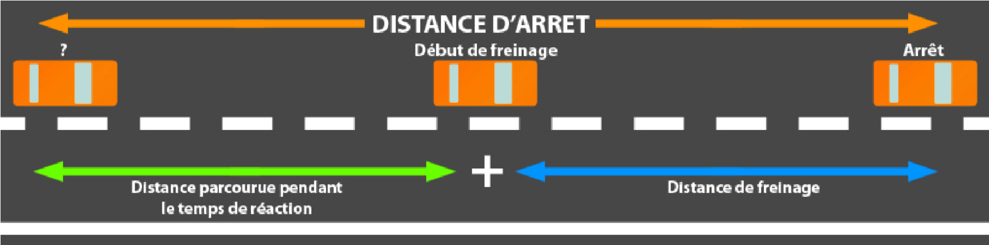

1. ***Étude de la distance de réaction***

Les distances de réaction en fonction de la vitesse d’une voiture sont données dans le tableau ci-dessous.

|  |  |  |  |  |  |  |  |
| --- | --- | --- | --- | --- | --- | --- | --- |
| **Vitesse de la voiture(km/h)** | 0 | 18 | 36 | 54 | 72 | 90 | 108 |
| **Distance de réaction *dr* (m)** | 0 | 5 | 10 | 15 | 20 | 25 | 30 |

* 1. Réaliser la représentation graphique de la distance de réaction *dr* en fonction de la vitesse de la voiture *v*.



* 1. Peut-on affirmer que la représentation graphique de la distance de réaction *dr* en fonction de la vitesse d’une voiture *v* correspond à une situation de type linéaire ? Justifier votre réponse.

....................................................................................................................................................................

....................................................................................................................................................................

....................................................................................................................................................................

* 1. Déterminer par résolution graphique la distance de réaction *dr* lorsque la vitesse d’une voiture *v* est égale à 60 km/h (laisser les traits de construction apparents).

....................................................................................................................................................................

....................................................................................................................................................................

* 1. Donner la relation mathématique reliant la distance de réaction *dr* et la vitesse d’une voiture *v* (cocher la case correspondant à la bonne réponse) :

🞏 *dr* = *v* × 3.6

🞏 *dr* =

🞏 *dr* = *v* + 3.6

🞏 *dr* = *v* × 36

1. ***Étude de la distance de freinage.***

Soit la fonction *f* définie sur l’intervalle [0 ; 130] par *f(x)* = $\frac{x^{2}}{203}$

Cette fonction *f* modélise les variations de la distance de freinage *df* en mètres d’une voiture en fonction de sa vitesse *v* en km/h.

* 1. Compléter le tableau de valeurs ci-dessous (arrondir les résultats à l’unité).

|  |  |  |  |  |  |  |  |
| --- | --- | --- | --- | --- | --- | --- | --- |
| ***x*** | 0 | …… | 40 | 60 | …… | 100 | 130 |
| ***f(x)*** | 0 | 2 | …… | 18 | 25 | …… | 83 |

* 1. Compléter le tableau de variation de la fonction *f* à l’aide de sa représentation graphique.

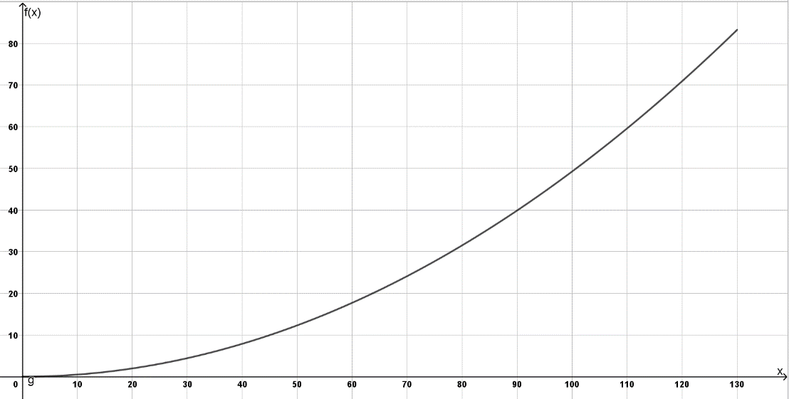

|  |  |
| --- | --- |
| *x* | 0 130 |
| Variation  de  *f* |  |

1. ***Étude de la distance d’arrêt.***

Soit *x* la vitesse des véhicules en km/h.

On définit alors les fonctions suivantes :

* + - Distance de réaction : *g(x) = $\frac{x}{3.6}$*
    - Distance de freinage : *f(x) = $\frac{x²}{203}$*
    - Distance d’arrêt : *h(x) = g(x) + f(x)*

* 1. A l’aide du logiciel GeoGebra, tracer les représentations graphiques des trois fonctions en les distinguant par des couleurs différentes.
* **Recommandations :** Effectuer le paramétrage des axes pour optimiser l’affichage des représentations graphiques à l’écran.

|  |  |
| --- | --- |
|  | **Appel n°2 : présenter au professeur la représentation graphique des fonctions obtenues avec GeoGebra.** |

* 1. Peut-on affirmer que la distance d’arrêt d’une voiture augmente de plus de 20 m lorsqu’elle roule à 110 km/h au lieu de 90 km/h ? Justifier votre réponse.
* **Recommandations :** Utiliser les fonctionnalités du logiciel pour répondre à cette question.

....................................................................................................................................................................

....................................................................................................................................................................

....................................................................................................................................................................

....................................................................................................................................................................

....................................................................................................................................................................

1. Chaque séquence propose la résolution de problèmes issus du domaine professionnel ou de la vie courante. En mathématiques, elle comporte un ou deux exercices ; la résolution de l’un d’eux nécessite la mise en œuvre de capacités expérimentales.
2. Des appels permettent de s’assurer de la compréhension du problème et d’évaluer le degré de maîtrise de capacités expérimentales et la communication orale. Il y en a au maximum 2 en mathématiques et 3 en sciences physiques et chimiques.

   En mathématiques : L’évaluation des capacités expérimentales – émettre une conjecture, expérimenter, simuler, contrôler la vraisemblance d’une conjecture – se fait à travers la réalisation de tâches nécessitant l’utilisation des TIC (logiciel avec ordinateur ou calculatrice). Si cette évaluation est réalisée en seconde, première ou terminale professionnelle, 3 points sur 10 y sont consacrés.

   En sciences physiques et chimiques : L’évaluation porte nécessairement sur des capacités expérimentales. 3 points sur 10 sont consacrés aux questions faisant appel à la compétence « Communiquer ».
3. L’ordre de présentation ne correspond pas à un ordre de mobilisation des compétences. La compétence « Être autonome, Faire preuve d’initiative » est prise en compte au travers de l’ensemble des travaux réalisés. Les appels sont des moments privilégiés pour en apprécier le degré d’acquisition.
4. Le professeur peut utiliser toute forme d’annotation lui permettant d’évaluer l’élève (le candidat) par compétences.